Руководство пользователя  
для администратора

Оглавление

**1. Описание интерфейса 3**

**2. Мероприятия 3**

Создание 3

Изменение 4

**3. Отчеты 5**

# Описание интерфейса

Интерфейс разделен на 2 основные зоны (рис. 1):

1. Боковое меню содержит:

* поиск по мероприятиям;
* кнопку добавления мероприятия;

1. Работа с мероприятием содержит:

* элементы для редактирования данных о мероприятии;
* кнопку для просмотра броней.

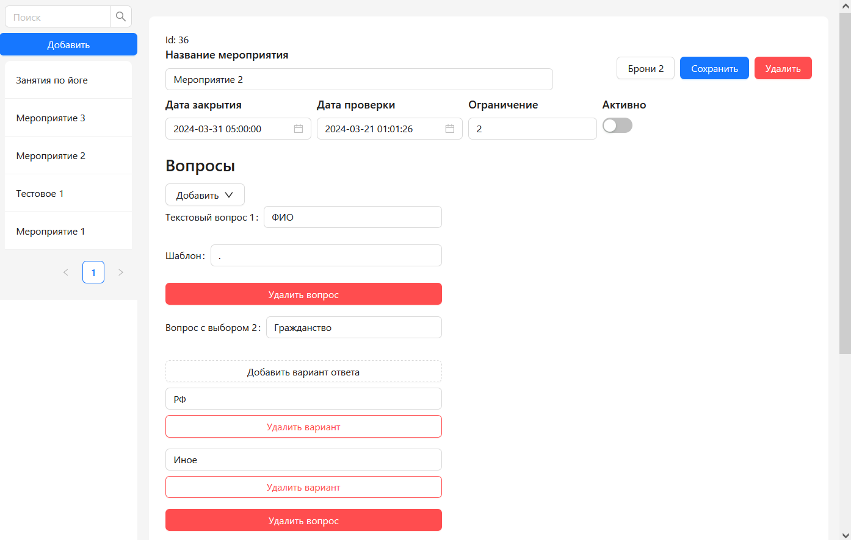

Рис. 1. Общий вид пользовательского интерфейса для администратора.

# Мероприятия

## Создание

Мероприятия используются для создания броней пользователями через интерфейс Telegram-бота.

**Порядок действий:**

1. Нажать кнопку “Добавить” в левом верхнем углу.
2. Ввести название мероприятия.
3. Нажать кнопку “Добавить”.

**Примечание.** По умолчанию мероприятие создается неактивным, поэтому оно не будет отображаться у пользователя.

1. Через поиск найти и выбрать мероприятие.

**Примечание.**Для начала поиска необходимо нажать кнопку Enter после ввода текста.

1. Заполнить данные в верхней части:

* название;
* дата закрытия - дата, после которой пользователи не смогут бронировать на данное мероприятие;
* дата проверки - дата, когда будет производиться рассылка;
* ограничение - максимальное количество бронирований, после достижения которой пользователи не смогут бронировать на данное мероприятие;
* активно - отображение мероприятия в списке у пользователей.

1. Добавить вопросы через меню выбора “Добавить”:

* текстовый вопрос;
* вопрос с выбором.

1. Нажать кнопку “Сохранить” в правом верхнем углу.

## Изменение

Корректировка вопросов и информации по мероприятию.

**Порядок действий:**

1. Через поиск найти и выбрать мероприятие.

**Примечание.**Для начала поиска необходимо нажать кнопку Enter после ввода текста.

1. Внести необходимые изменения.
2. Нажать кнопку “Сохранить” в правом верхнем углу.

# Отчеты

Выгрузка броней по определенному мероприятию.

**Порядок действий:**

1. Через поиск найти и выбрать мероприятие.

**Примечание.** Для начала поиска необходимо нажать кнопку Enter после ввода текста.

1. Нажать на кнопку “Брони” в правом верхнем углу.

**Примечание.** На самой кнопке отображается количество текущих броней.

1. Нажать на кнопку “Excel” для сохранения в формате Excel файла.